КОНЦЕРТНАЯ ПРОГРАММА «МАМА»
17.02.2016
Дорогие друзья!
Приглашаем Вас на концертную программу «Мама», посвященную международному женскому дню «8 марта», которая состоится 1 марта 2016 года в 17:00 в Творческом Центре «Москворечье» по адресу: Каширское шоссе, дом 52, Проезд: метро «Каширская» (первый вагон из центра), далее авт. 275, 280, 298, 738, трол. 71, до остановки — ДК «Москворечье».
В концерте примут участие творческие коллективы ГБПОУ «Воробьевы горы», Творческого Центра «Москворечье», а также сводный хор детей с ограниченными возможностями здоровья «Дети солнца».

Организаторы концерта: ГБПОУ «Воробьевы горы», Творческий Центр «Москворечье» при содействии
АНО ССКИП «Дорогою добра».

ВХОД СВОБОДНЫЙ.
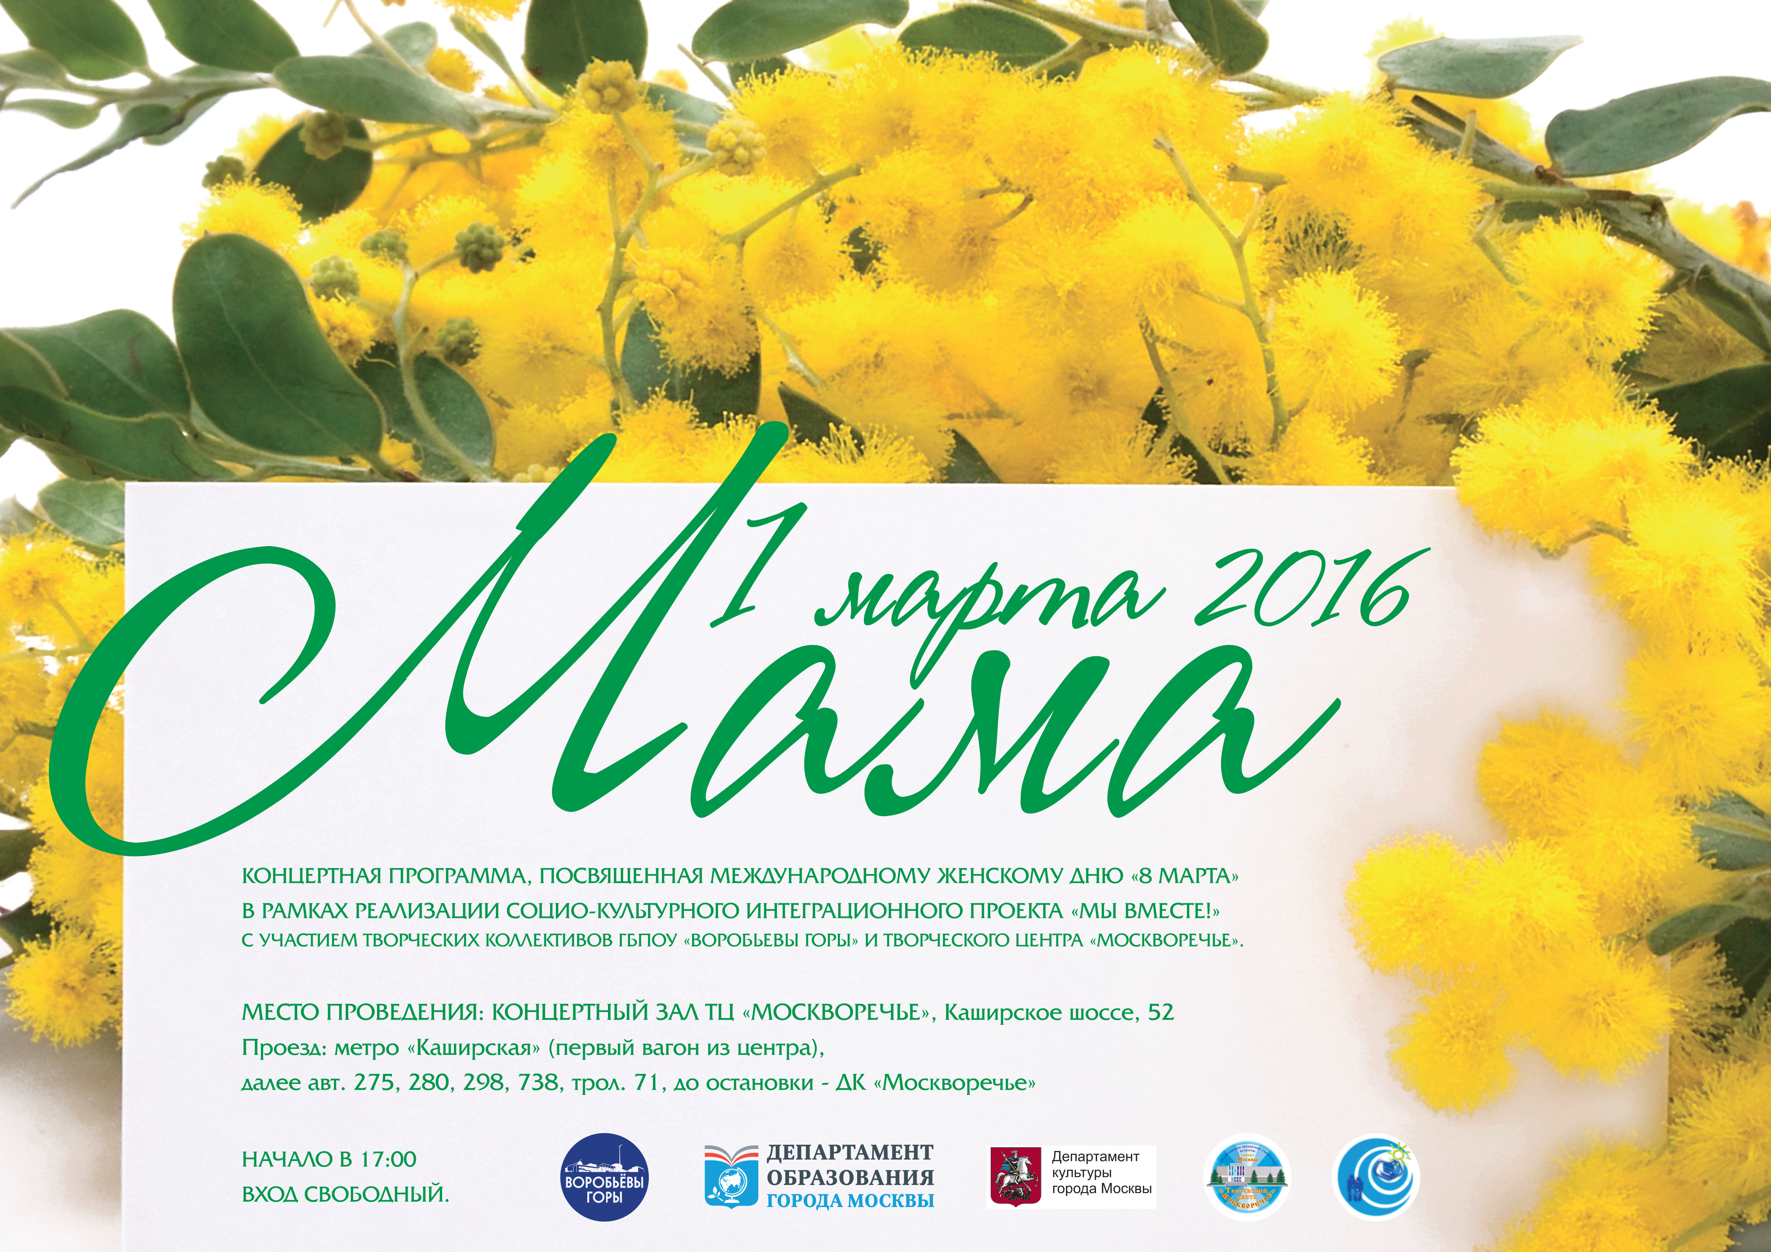

Адрес страницы: http://moskvoreche-saburovo.mos.ru/organization-of-recreational-social-and-educational-sports-and-recreational-and-sports-work-with-the/detail/2529048.html
Управа района Москворечье-Сабурово города Москвы

